# KATECHEZA: klasa VI

## TEMAT: [MARYJA W DZIEJACH NARODU POLSKIEGO](http://www.paszyn.diecezja.tarnow.pl/katechizacja/kat-klasa-6/608-kl-6-kat-nr-42-maryja-w-dziejach-narodu-polskiego.html)

katechizm - str.145-148

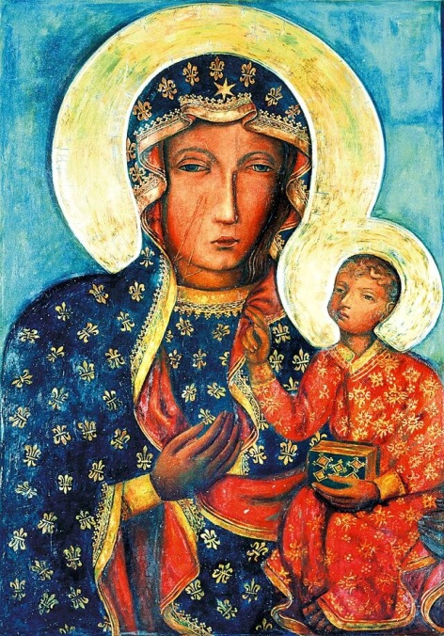

Przeżywając wielkie dni zwycięstwa Chrystusa nad grzechem, śmiercią i szatanem - nie możemy pominąć faktu, jakim była decyzja Maryi o współpracy z Bogiem w dziele zbawienia. Poprzez to, że Maryja stała się Matką Boga-Człowieka Jezusa Chrystusa - nosi Ona piękny tytuł: BOGARODZICA.

Przywołując ewangeliczną scenę przedstawiającą ostatnie minuty życia i konanie Jezusa na krzyżu, która w Ewangelii według św. Jana nosi tytuł: "Testament z Krzyża" (proszę sobie ten tekst odnaleźć i uważnie odczytać: **J 19,25-27)** - Maryja została nam wszystkim dana jako nasza najlepsza Matka. Dzisiaj zastanowimy się nad Maryją w dziejach naszego polskiego narodu.

Wiara wpływa bardzo na rozwój kultury i sztuki. Maryja jest bardzo mocno związana z naszym narodem, dlatego i Jej artyści poświęcają liczne dzieła. Wyraża się to w malarstwie, rzeźbie, poezji, budowlach sakralnych, a szczególne miejsca stanowią sanktuaria maryjne.

Proszę ze zrozumieniem odczytać opowiadanie ze str.145-146 a następnie treści ze strony 147. Po uważnym przeczytaniu postaraj się znaleźć wyczerpujące odpowiedzi na poniższe pytania (zapamiętaj odpowiedzi udzielone na pytania nr 5-10 bo są one materiałem obowiązkowym tej katechezy):

1. Jakie zadanie domowe otrzymał Sebastian?
2. O jakich pieśniach związanych z tradycją maryjną opowiedział dziadek wnukowi?
3. Z jakim miejscem związana jest pobożność maryjna dziadka Mateusza?
4. Jaką historię związaną z Maryją chciał poznać Sebastian?
5. Co możesz powiedzieć o pieśni: "Bogurodzica"?
6. Dlaczego i od kiedy Maryja jest "Królową Polski"?
7. Jakie ty znasz pieśni, modlitwy i nabożeństwa maryjne?
8. Które miesiące i dlaczego noszą szczególnie miano miesięcy maryjnych?
9. Jacy wielcy Polacy zostali nazwali w tej katechezie "filarami patriotyzmu i polskości"? Co każdy z nich wielkiego dokonał ze względu na Maryję?
10. Kto i kiedy odnowił Jasnogórskie Śluby Narodu?

Zadanie dodatkowe:

Poszukaj w dostępnych ci źródłach informacji o "Cudzie nad Wisłą" i napisz, jaki związek to wydarzenie miało z Maryją...

**NOTATAKA:**

I dlatego — zanim stąd odejdę, proszę was, abyście całe to duchowe dziedzictwo, któremu na imię „Polska”, raz jeszcze przyjęli z wiarą, nadzieją i miłością — taką, jaką zaszczepia w nas Chrystus na chrzcie świętym,  
— abyście nigdy nie zwątpili i nie znużyli się, i nie zniechęcili,  
— abyście nie podcinali sami tych korzeni, z których wyrastamy.

Proszę was:  
— abyście mieli ufność nawet wbrew każdej swojej słabości, abyście szukali zawsze duchowej mocy u Tego, u którego tyle pokoleń ojców naszych i matek ją znajdowało,  
— abyście od Niego nigdy nie odstąpili,  
— abyście nigdy nie utracili tej wolności ducha, do której On „wyzwala” człowieka,  
— abyście nigdy nie wzgardzili tą Miłością, która jest „największa”, która się wyraziła przez Krzyż, a bez której życie ludzkie nie ma ani korzenia, ani sensu.

Jan Paweł II Kraków 1979 rok

**Pozdrawiam Was WSZYSTKICH BARDZO SERDECZNIE**

**Ks. Józef Durlak ☺☺**